Câu 1:

* Usecase mô tả: Usecase cho phép đăng kí thi đấu.
* Mô tả usecase chi tiết:
* Chọn chặng đua, đội đua.
* Hiển thị danh sách tay đua của đội đua.
* Đăng kí 2 tay đua.
* Kịch bản chuẩn:

|  |  |
| --- | --- |
| Usecase | Đăng kí thi đấu |
| Actor | Ban tổ chức |
| Tiền điều kiện | BTC truy cập được vào hệ thống |
| Hậu điều kiện | Đăng kí thi đấu thành công |
| Kịch bản chính | 1. Ban tổ chức (BTC) chọn chức năng đăng kí tay đua  2. giao diện đăng kí tay đua cho mỗi chặng đấu hiện ra  3. BTC chọn chặng đua từ danh sách sổ xuống + chọn đội đua từ danh sách sổ xuống  4. danh sách các tay đua của đội đua đã chọn hiện ra, xếp theo abc của họ tên  5. BTC tích chọn đúng 2 tay đua theo yêu cầu của đội + click Đăng kí  6. Hệ thống lưu thông tin và thông báo thành công. |
| Kịch bản ngoại lệ | 3.Không có giải đấu tồn tại. |

Câu 2:

* Các danh từ: ban tổ chức, tay đua, chặng đấu, danh sách, đội đua, họ tên.
* Các thực thể: Chặng đua, đội đua, tay đua.
* Lớp thực thể liên quan:

Câu 3:

* Giao diện menu:

|  |
| --- |
| Menu |
|  |
| Đăng ki |

* Giao diện đăng kí:

|  |  |  |  |  |  |
| --- | --- | --- | --- | --- | --- |
| Đăng kí |  |  |  |  |  |
|  |  |  |  |  |  |
| Mã chặng | tên | Số vòng đua | Địa điểm | Thời gian | Mô tả |
| (click để chọn vòng đua) |  |  |  |  |  |

* Giao diện chọn chặng đua:

|  |  |  |  |  |  |  |
| --- | --- | --- | --- | --- | --- | --- |
| Chọn chặng đua |  |  |  |  |  |  |
|  |  |  |  |  |  |  |
| Mã chặng | tên | Số vòng đua | Địa điểm | Thời gian | Mô tả |  |
| 1 | F1 | 10 | Hanoi | 2PM | không |  |
|  |  |  |  |  |  |  |
| Mã | Tên | hãng | Mô tả |  |  |  |
| 1 | Tris | BMW | không |  |  |  |
|  |  |  |  |  |  |  |
| Mã | Tên | Ngày sinh | Quốc tịch | Tiểu sử | chọn |  |
| 1 | Thành | 02/05/2002 | Việt Nam | không có | v |  |
| 2 | Trí | 29/08/2003 | Việt Nam | không có | v |  |
|  |  |  |  |  |  |  |
|  |  |  |  |  |  | Xác nhận |

* Mô hình MVC:

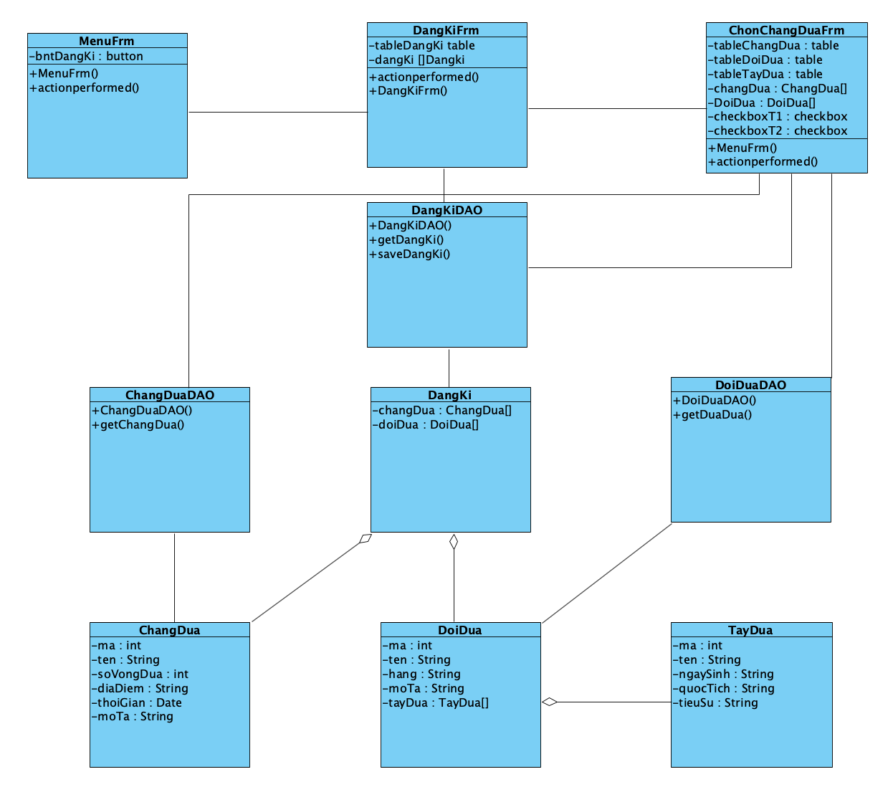

Câu 4:

